1 视频会议部署面临的网络异构问题
随着3G、卫星网、IP固网的发展和普及，人们开始希望在不同的网络中，将大小形态不同、能力不同、接入方式不同的多种终端设备，随时随地地接入到视频会议系统中，从而真正实现可跨越空间、时间的全方位协作会议。
要实现真正跨空间、时间的全方位协作会议，要求视频会议系统的部署必须解决好各种具有不同带宽的网络的异构问题。这种网络异构：首先具有多种不同网络带宽的视频会议用户，需要接受不同质量的视频，有足够的带宽时，会接受具有较高的帧率、分辨率、图像质量的视频；带宽不够时，会选择接受具有较低的帧率、分辨率、图像质量的视频；其次，即使物理上具备相同的网络带宽、受限终端设备的解码和显示能力，具有不同视频解码能力和视频呈现能力的用户也会请求不同帧率和分辨率的视频。为止，不同用户采用了不同的数据带宽，也构成了用户（网络）异构。
在通信行业，解决网络异构的传统方法是：在视频会议系统的MCU上针对不同的网络带宽和用户需求对原始大小视频流进行转码压缩。但由于转码压缩的复杂性需要额外的硬件投资，成本很高。而且，随着异构环境的不断复杂化，这种转码的方法也将无法完全胜任。
2 H.264 SVC在异构网络中的编码技术优势
H.264 SVC（H.264可分级编码）作为H.264标准的一个扩展最初由JVT在2004年开始制定，并于2007年7月获得ITU批准。H.264 SVC以H.264 AVC视频编解码器标准为基础，利用了AVC编解码器的各种高效算法工具，在编码产生的编码视频时间上（帧率）、空间上（分辨率）可扩展，并且是在视频质量方面可扩展的，可产生不同帧速率、分辨率或质量等级的解码视频。
H.264 SVC通过在GOP（编码图像组）中设置可丢弃的参考帧实现时间上的可分级。如图1所示：0-16视频帧构成全帧率视频，除T3标志外的所有视频帧构成了半帧率视频，所有 T0标志和T2标志的视频帧构成了1/3帧率视频，所有 只是T0标志的视频帧构成了1/4帧率视频。
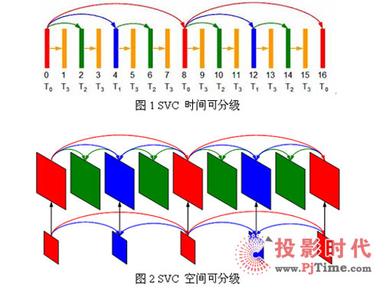
H.264 SVC通过在在编码码流嵌入具有相关性的多个不同分辨率的子流实现空间上的可分级。上层所有的视频帧构成了高分辨率视频，下层所有的视频帧构成了低分辨率视频（如图2所示）。
为此，具备H.264 SVC编码的视频会议系统，在保证高效的视频压缩性能的基础上，视频广播端可以通过一次编码产生具有不同帧率、分辨率的视频压缩码流，以适应不同网络带宽、不同的显示屏幕和终端解码能力的应用需求，从而有效地避免了视频会议系统中MCU上复杂而昂贵的转码。
3 采用H.264 SVC在异构网络中部署视频会议
H.264 SVC技术出来已经有几年了，但由于实际应用有一定的难度，目前采用该技术的公司和产品都不多。
上海华平信息技术股份有限公司是为数不多，采用H.264 SVC技术的视频会议厂家之一。在面向异构承载网络的AVCON高清视频会议系统采用了H.264 SVC压缩编码，通过SVC时间可分级和空间可分级编码技术，产生帧率可变和分辨率可变的视频传输码流，可以根据不同的或是不稳定的网络带宽和不同的终端设备（主要是解码能力和显示能力）智能选择发送不同分辨率和帧率的视频流，有效地解决了基于不同终端（PC、手机、会议终端）、不同网络（专网、局域网、因特网、移动网络）组成的视频会议系统的不同网络带宽、不同屏幕大小和不同终端解码能力的异构问题。
基于SVC编码的视频会议系统视频广播端通过一次编码产生多种速率视频，智能适应系统中不同与会终端的带宽需求。（如图3所示）
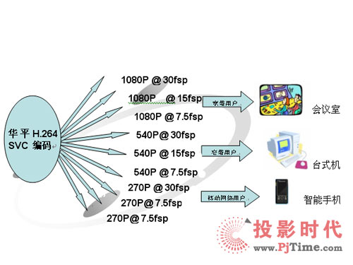
图3基于H.264 SVC编码的会议终端智能适配
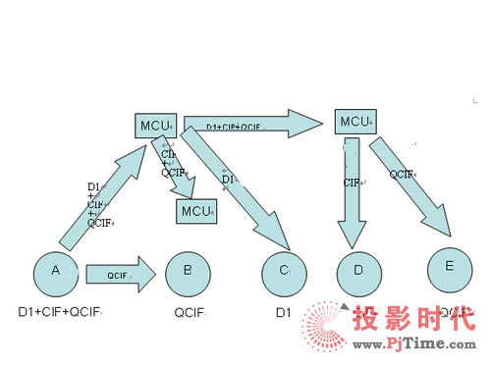
图4基于H.264 SVC编码的网络带宽智能适配
基于H.264 SVC编码的网络带宽智能适配，可通过视频会议系统MCU，根据与会者不同的网络带宽进行智能选择转发（而不是转码）不同速率的视频流。实现在带宽变动的时候，MCU可以针对不同的用户分别进行动态的调整，根据带宽的实际变化而动态的决定是否隔帧丢帧或降低分辨率。例如，A用户带宽很好，可以进行全帧率传输，而B用户带宽发生抖动的时候，MCU可以丢弃一半的帧来确保传输的及时性，避免产生拥塞，缩短延时。其帧率可分级编码的功能,不仅支持1/2分级，而且支持1/3,1/4,...1/n帧率视频分级传输.即，当编码端与MCU间带宽不够时，可以视情况选择1/n帧率上传；当MCU与某个客户端间带宽不够时，也可视情况选择1/n帧率转发。从而实现视频会议系统中任意网络带宽的智能适配。

